1 | في مجموعة الاعداد التخيلية $\sqrt{-125}$ تساوي
 | أ | 5$\sqrt{5}$ | ب | -5$\sqrt{5}$ | جـ | $\sqrt{5}$ -5i | د | 5 i$\sqrt{5}$
2 | i⁷ تساوي
 | أ | - i | ب | i | جـ | 1 | د | -1
3 | i⁴⁴ تساوي
 | أ | i | ب | - i | جـ | 1 | د | -1
4 | = 3i · 4i
 | أ | 12 i | ب | 12 | جـ | -12 | د | -12 i
5 | i ³¹ تساوي
 | أ | i | ب | - i | جـ | -1 | د | 1
6 | .$\sqrt{-12}$ $\sqrt{-20}$ تساوي
 | أ | -4$\sqrt{15}$ | ب | 4$\sqrt{15}$ | جـ | 4 i$\sqrt{15}$ | د | -4 i$\sqrt{15}$
7 | حل المعادلة x² + 4 = 0 في مجموعة الاعداد التخيلية هو
 | أ | 2 $±$ | ب | 2 i $±$ | جـ | 4 $±$ | د | -4
8 | العدد على الصورة 5 + 2 i يسمى عدد
 | أ | تخيلي | ب | حقيقي | جـ | غير نسبي | د | مركب
9 | قيمتي a , b على الترتيب التي تجعل المعادلة3a + (4b + 2)i = 9 -6 i هي
 | أ | 3 , 2 | ب | 3 , -2 | جـ | 9 , 6 | د | 2 , 3
10 | (-2 + 5i) + (1 - 7i) =
 | أ | -3-2 i | ب | 3+2 i | جـ | -1-2 i | د | -1-2 i
11 | (7 + 4i) - (1 + 2i) =
 | أ | 8+2 i | ب | 6+2 i | جـ | 6-2 i | د | 8-2 i
12 | (6 - 8i)(9 + 2i) =
 | أ | 54 + 16 i | ب | 70 +60 i | جـ | 7 +60 i | د | 70-60 i
13 | = $\frac{3-i}{4+2i}$
 | أ | i - $\frac{1}{2}$ $\frac{1}{2}$ | ب | 3-2 i | جـ | i +$\frac{1}{2}$ $\frac{1}{2}$ | د | 3+2 i
14 | حل المعادلة x² + 6x = 16 هو
 | أ | -2 , -8 | ب | -2 , 8 | جـ | 2 , -8 | د | 2 , 8
15 | حل المعادلة x² - 8x + 9 = 0 هو
 | أ | 4+$\sqrt{7}$ | ب | 4-$\sqrt{7}$ | جـ | $\sqrt{7}$ 4 $±$ | د | 4 $± i \sqrt{7 }$
16 | حل المعادلة x² - 4x = -13 هو
 | أ | 2 i 3 $±$ | ب | 3 i 2 $±$ | جـ | 3 i 2 $±$ - | د | 2 i -3 $±$
17 | 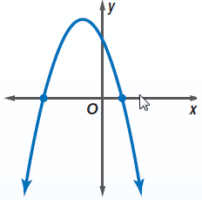  عدد جذور الدالة الممثلة بالرسم
 | أ | جذرين حقيقيين | ب | جذر حقيقي واحد | جـ | جذرين مركبين | د | 3 جذور حقيقية
18 | عدد جذور الدالة الممثلة بالرسم 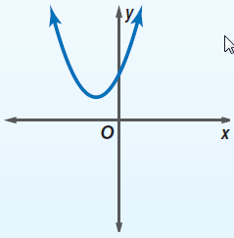
 | أ | جذريين حقيقيين | ب | جذر حقيقي واحد | جـ | جذريين مركبين | د | 3 جذور حقيقية
19 | في المعادلة ax² + bx + c = 0 اذا كان المميز b² - 4ac = 0 فإن المعادلة لها
 | أ | جذريين حقيقيين | ب | جذر حقيقي واحد | جـ | جذريين مركبين | د | 3 جذور حقيقية
20 | المعادلة 2x² - 6x + 9 = 0 عدد جذورها
 | أ | جذريين حقيقيين | ب | جذر حقيقي واحد | جـ | جذريين مركبين | د | 3 جذور حقيقية
21 | 3⁻²
 | أ | -9 | ب | 9 | جـ | $\frac{-1}{9}$ | د | $\frac{1}{9}$
22 | (-2a²b³)² =
 | أ | -4a⁴b⁵ | ب | 4a⁴b⁵ | جـ | 4a⁴b⁶- | د | 4a⁴b⁶
23 | درجة كثيرة الحدود x⁴y³ - 8x⁵ هي
 | أ | الرابعة | ب | الثالثة | جـ | الخامسة | د | السابعة
24 | (x² + 4x + 16)(x - 4) =
 | أ | -64 x ³ | ب | 64 + x ³ | جـ | - 16 x ³ | د | +16 x ³
25 | = ( 2x³ - 13x² + 26x - 24) ÷ (x - 4 )
 | أ | 2x² - 5x + 6 | ب | 2x² - 5x - 6 | جـ | 2x² + 5x + 6 | د | 2x² - 6x + 6
26 | باقي عملية القسمة 8x⁴ - 4x² + x + 4) ÷ (2x + 1))
 | أ | 3 | ب | -3 | جـ | 4 | د | 2
27 | المعامل الرئيسي لكثيرة الحدود 8x⁴ - 2x³ - x⁶ + 3 هو
 | أ | 3 | ب | -1 | جـ | -2 | د | 8
28 | الشكل المقابل يعبر عن دالة من الدرجة 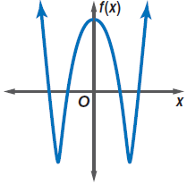
 | أ | الثانية | ب | الثالثة | جـ | الرابعة | د | الخامسة
29 | الشكل المقابل يعبر عن دالة 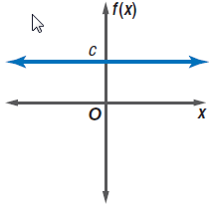
 | أ | ثابتة | ب | خطية | جـ | تربيعية | د | تكعيبية
30 | الدالة الممثلة بالشكل المقابل 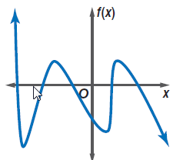
 | أ | زوجية الدرجة و لها 5 اصفار | ب | فردية الدرجة و لها 5 اصفار | جـ | زوجية الدرجة و لها 4 اصفار | د | فردية الدرجة و لها 6 اصفار
31 | الدالة الممثلة بالشكل المقابل 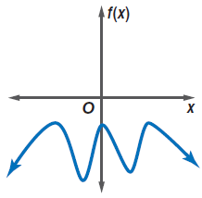
 | أ | زوجية الدرجة و لها 3 اصفار | ب | فردية الدرجة و لها 3 اصفار | جـ | زوجية الدرجة و ليس لها اصفار حقيقية | د | فردية الدرجة و ليس لها اصفار حقيقية
32 | تحليل كثيرة الحدود 4a³b² - 8ab لابسط صورة
 | أ | 4ab(a2b - 2) | ب | 2ab(2a²b - 4) | جـ | 2ab(2a²b + 4) | د | ab(4a²b - 8)
33 | حل المعادلة x⁴ - 6x² + 8 = 0
 | أ | 2 , $\sqrt{2}$ | ب | -2 , - $\sqrt{2}$ | جـ | $±2$, $±\sqrt{2}$ | د | 2 , 4
34 | اذا كانت f(x) = 3x³ - 6x² + x -11 فإن = f(1)
 | أ | 13 | ب | -13 | جـ | -1 | د | 21
35 | جذور المعادلة x³ + 2x = 0 في مجموعة الاعداد المركبة هي
 | أ | 0 , i$\sqrt{2}$ | ب | 0 , - i$\sqrt{2}$ | جـ | 0 , $±i\sqrt{2}$ | د | $±i\sqrt{2}$
36 | كثيرة الحدود من الدرجة الخامسة يكون لها
 | أ | خمس اصفار تخيلية | ب | خمس اصفار حقيقية مختلفة | جـ | جذر حقيقي واحد على الاقل | د | جذر حقيقي واحد على الاكثر
37 | كثيرة الحدود التي جذورها 5, -2, -1 هي
 | أ | X³-2x²-13x+10 | ب | X³-3x²-13x-10 | جـ | X³-2x²-13x-10 | د | X³-2x²+13x-10
38 | اصفار الدالة الممثلة بالشكل 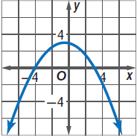
 | أ | -4 , 4 | ب | -4 ,3 | جـ | 4 , -3 | د | 3
39 | أي مما يلي لا يعد عامل من عوامل الدالة الممثلة بالشكل 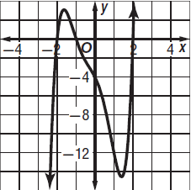
 | أ | x-2 | ب | X+2 | جـ | x-1 | د | X+1
40 | اي مما يأتي يعتبر صفر من اصفار الدالة f(x) = 12x⁵ - 5x³ + 2x-9
 | أ | -6 | ب | 1 | جـ | $$\frac{3}{8}$$ | د | $$\frac{-2}{3}$$
41 | كم صفر حقيقي سالب للدالة f (x) = x⁵ - 2x⁴ - 4x³ + 4x² - 5x + 6
 | أ | 0 | ب | 1 | جـ | 2 | د | 3
42 | كم صفر حقيقي للدالة كثيرة الحدود الممثلة بالشكل 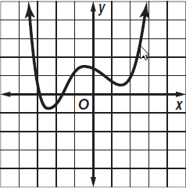
 | أ | 2 | ب | 3 | جـ | 4 | د | 5

ضع علامة ( √) امام العبارة الصحيحة و علامة ( X ) امام الخطأ
1 ) i⁶³ = i | ( )
2 ) (1 + 2i)(1 - 2i)= 5 | ( )
3 ) (8 - 5i) - (7 + i) = 15 - 6 i | ( )
4 ) إذا كان المميز لمعادلة الدرجة الثانية b² - 4ac < 0 فهذا يعني انه لها جذران حقيقيان نسبيان | ( )
5 ) (3³)²=3⁵ | ( )
6 ) العبارة x²+4x⁻¹ تمثل كثيرة حدود من الدرجة الثانية | ( )
7 ) كثيرة الحدود بالشكل المقابل من درجة فردية 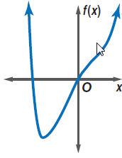 | ( )
8 ) (a+b)²=a²+b² | ( )
9 ) (5y - 4z)(4f + 3g - 2h) = 20fy - 16fz + 15gy + 8hz - 10hy - 12gz | ( )
10 ) كثيرة الحدود 2x3 + 17x2 + 23x – 42 يكون x – 1 احد عواملها | ( )
11 ) اذا كان 3 + 4 i جذر من جذور كثيرة حدود فان جذرها الاخر هو 3 + 4 i- | ( )
12 ) عدد الاصفار الحقيقية للدالة الموضحة بالشكل هو 3   

